# В области увеличились объемы производства мяса, молока и яиц

По информации Курскстата, в январе-октябре текущего года сельскохозяйственными организациями области произведено 523,7 тыс. тонн мяса, что составляет 124,5% к уровню 2019 года, 181,0 тыс. тонн молока - 116,4% к уровню прошлого года и 10,7 млн штук яиц - 155,9 % к уровню 2019 года.

Лидерами по производству скота и птицы на убой в живом весе по-прежнему остаются сельскохозяйственные организации Конышевского, Пристенского и Горшеченского районов – на их долю приходится более половины областного производства.

Более 29 тыс. тонн молока получено за 10 месяцев животноводческими предприятиями Железногорского района. Почти четверть областного производства молока - более 45 тыс. тонн - произвели сельхозорганизации Беловского и Большесолдатского районов.

Поголовье крупного рогатого скота сократилось на 1642 головы и составило 98,4% к соответствующей дате прошлого года. При этом продолжает расти поголовье свиней, овец и коз: на 1 ноября стадо свиней насчитывало более 2 млн голов, овец и коз – 51,8 тыс. голов.

[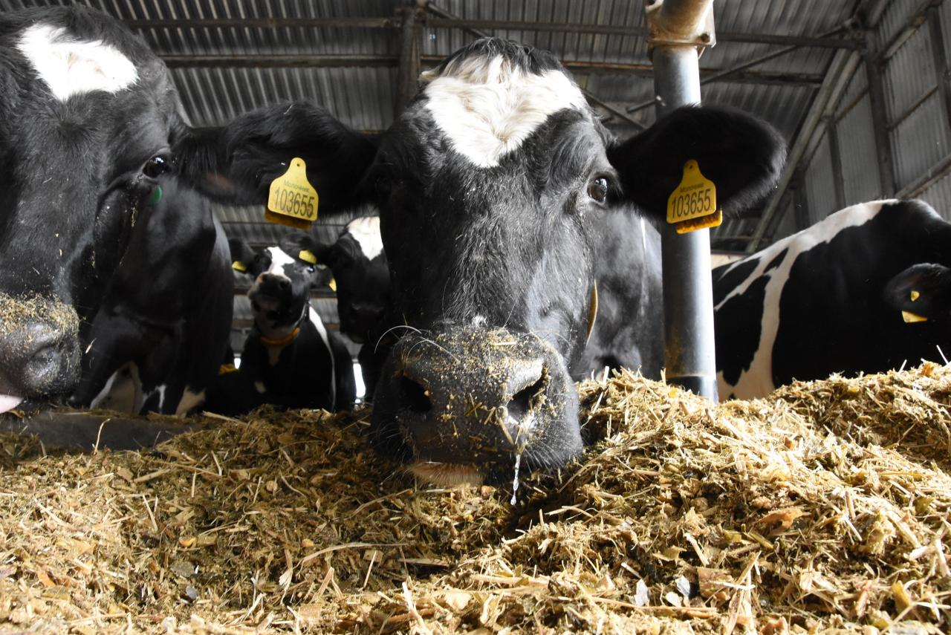](http://adm.rkursk.ru/files/13/images/113301_53_115668.jpg)